Таблица для размещения на сайтах информацию
№ | ФИО педагога/тех.персонала | Наименование организации, должность | Фото3*4 | Нагрузка и расписание | № приказа и дата назначения | Какую категорию имеет, приказ № дата присвоения, наличие сертификатов | Сведения о перевдижении по образовательным учреждениям (приказ об увольнении №, дата, куда был трудоустроен)
1 | Жакпарова Гульдана Нагметолловна | Директор | 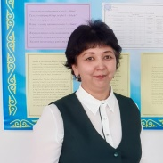 | 1Ст директора  7,5 казахский язык  0.5 музыка | №2002-08\18 17.02.2023г директор школы | Педагог-эксперт  2021
2 | Шабаршина Виктория Сергеевна | Завуч  Уч.начал.классов | 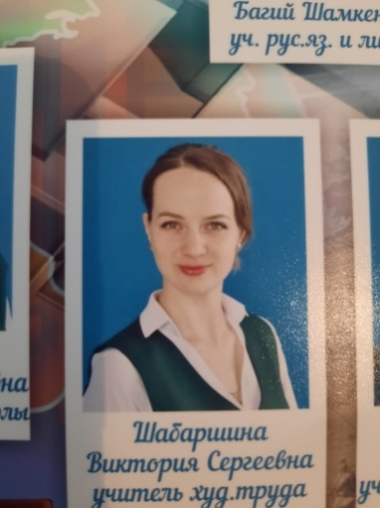 | 0,5  16,5 | №30 от 1.09.2023 год принята на должность учителя начальных классов | педагог
3 | Туружанова Гульнар Саматовна | Замдир по ВР  Математика  Алгебра  Геометрия  Физика | 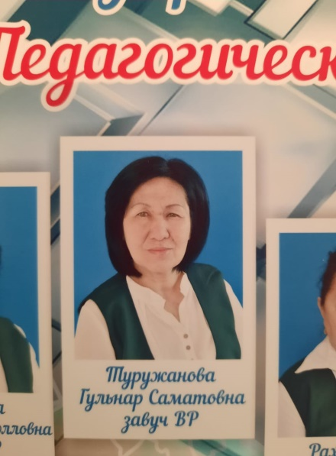 | 0,5  8  4  4 | №71 от 1.09.2022 учителю математики дополнительно(по совместительству) нагрузить 0,5 ст заместителя директора по воспитательной работе | Педагог-модератор
4 | Анзоров Адам Русланович | Учитель физкультуры  Вожатый |  | 15  0,5 | №17от 4.11.2019г принят на должность учителем физической культуры в Адырскую основную школу | б\к
5 | Гузева Светлана Николаевна | Воспитатель ДУ | 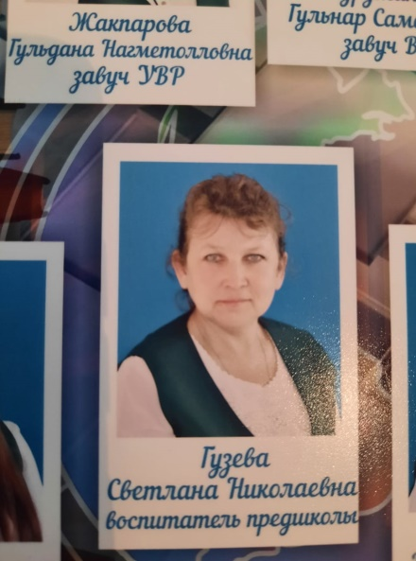 | 1ст | №13\2 от 2.09.2017г принять в Адырскую основную школу в качестве воспитателя предшколы | Педагог-модератор  2023
6 | Маженова Жанар Жумабековна | Воспитатель  Учитель музыки | 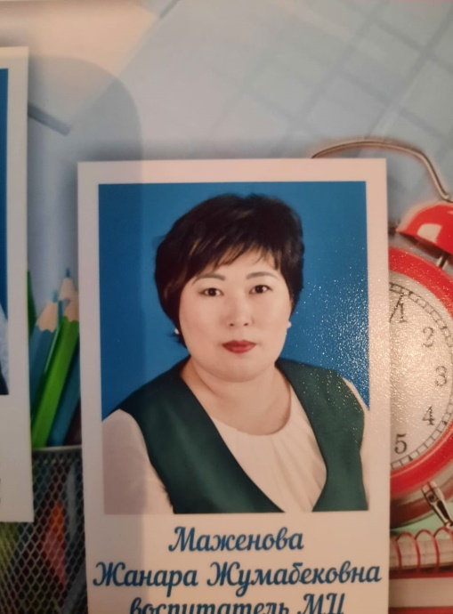 | 1ст  0,25 | №4 от 5.01. 2015 г принять в КГУ Адырская основная школа отдела образования Атбасарского района в мини-центр в качестве воспитателя | Педагог- модератор  2023
7 | Омельяненко Инга Николаевна | Воспитатель | 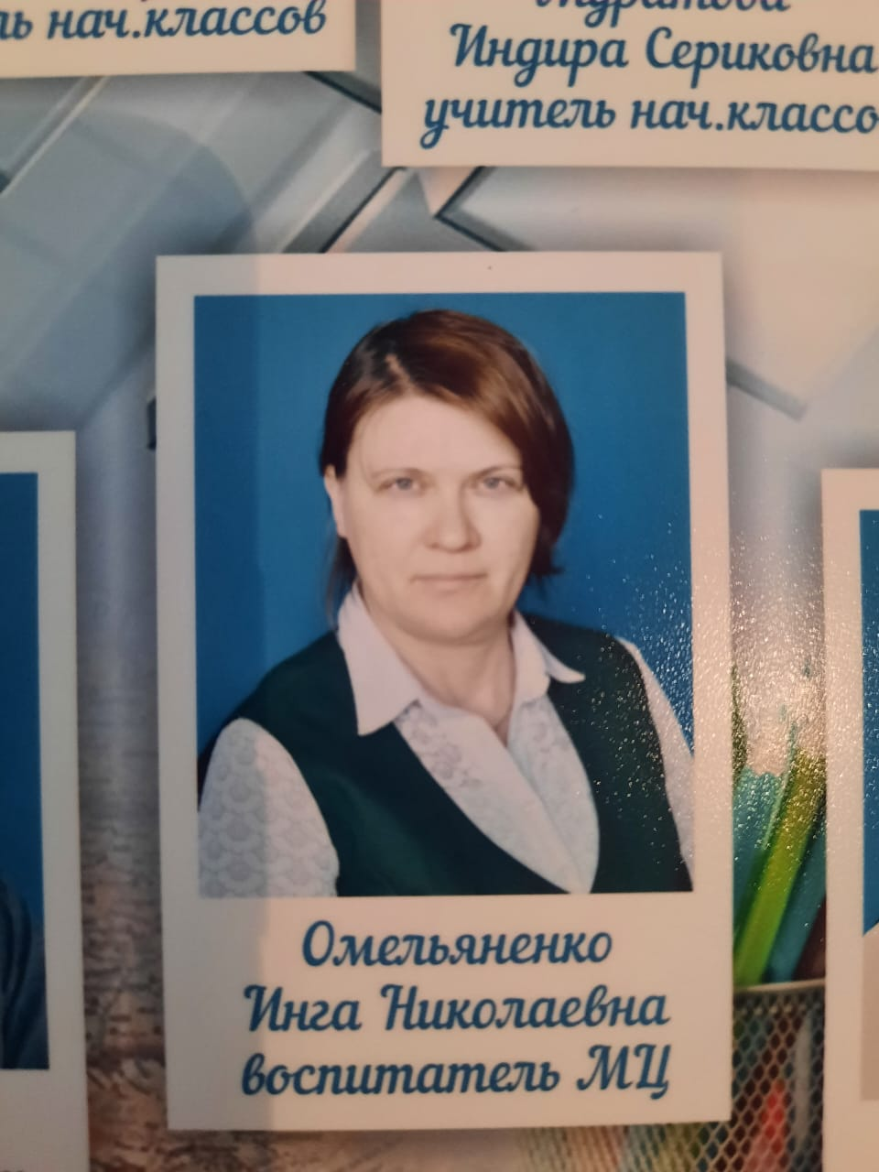 | 1ст | №67 от 1.09.2022 Перевести воспитателем в мини центр | Педагог-модератор  2023
8 | Тынжанова Рыскуль Какимовна | Учитель каз.языка  Переводчик | 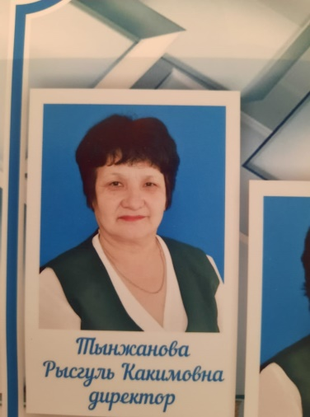 | 17,5  0,5 | №02-08\337 от 04.10.2021 г сохранение в должности учитель казахского языка и литературы | б/к 2021снята
9 | Тремпельченко Светлана Михайловна | Учитель начальных классов | 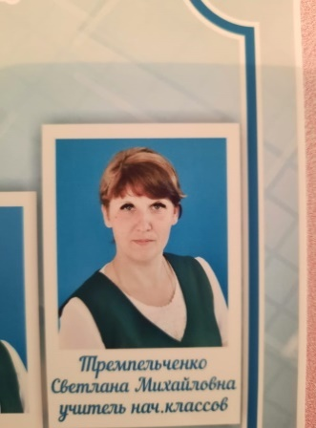 | 16 | №6 от1.09.2018 г перевести с должности воспитателя в школу, в качестве учителя начального класса | б\к
10 | Рахимбекова Багий Шамкеновна | Учитель русского языка и литературы | 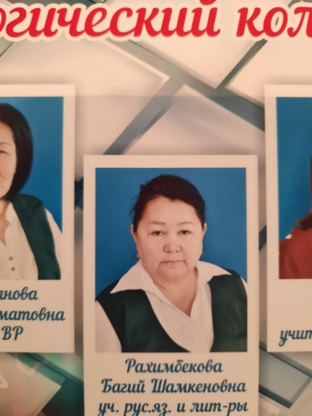 | 15 | №20 от 1.09.2023 принять в качестве учителя русского языка и литературы
11 | Рахимбеков Берик Бекахметович | Учитель худ.труда  Соц.педагог | 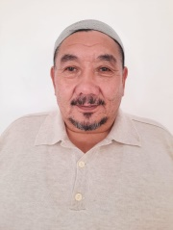 | 15  0,5 | №19 от 1.09.2023г принять в качестве худ.труда 4ч, соц педагог 0,5 ст | б\к
12 | Шарипова Лейла Михайловна | психолог | 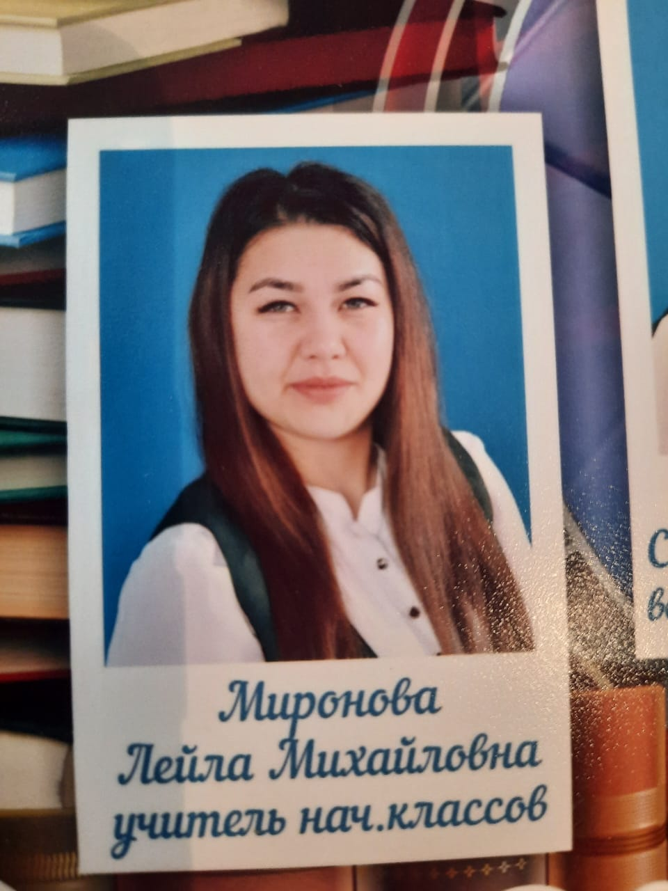 | 0,5 | №9(1) от 2.09.2019 г принять специалистом психологом на 0,5 ставки | б\к
13 | Нурбек Жанар | Учитель начальных классов | 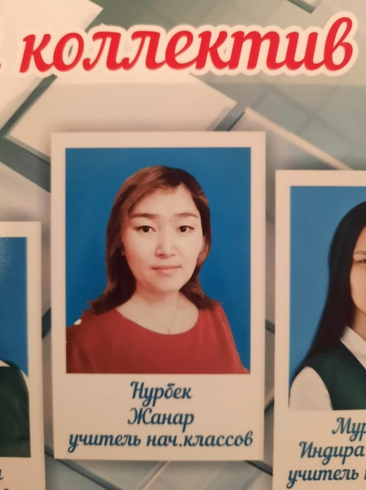 | декрет | № 1 от 1.01.2020 принять в качестве учителя начального класса | Педагог-модератор  2022
14 | Пшенова Индира Сериковна | Учитель начальных классов | 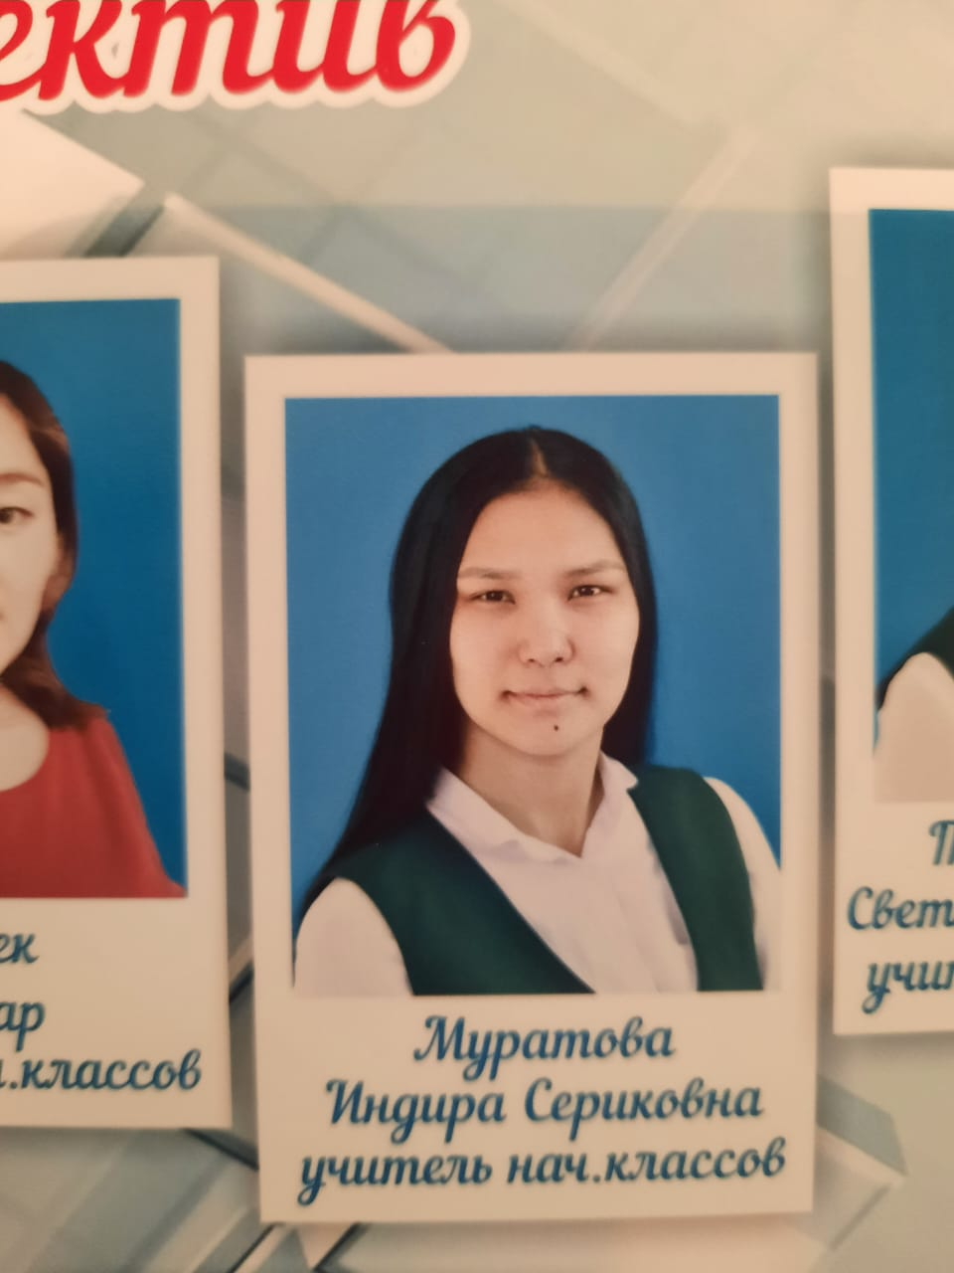 | декрет | №5 от 01.09. 2018 г принять в качестве учителя начального класса | б/к
15 | Наливкина Татьяна Викторовна | Уборщик служебных помещений | 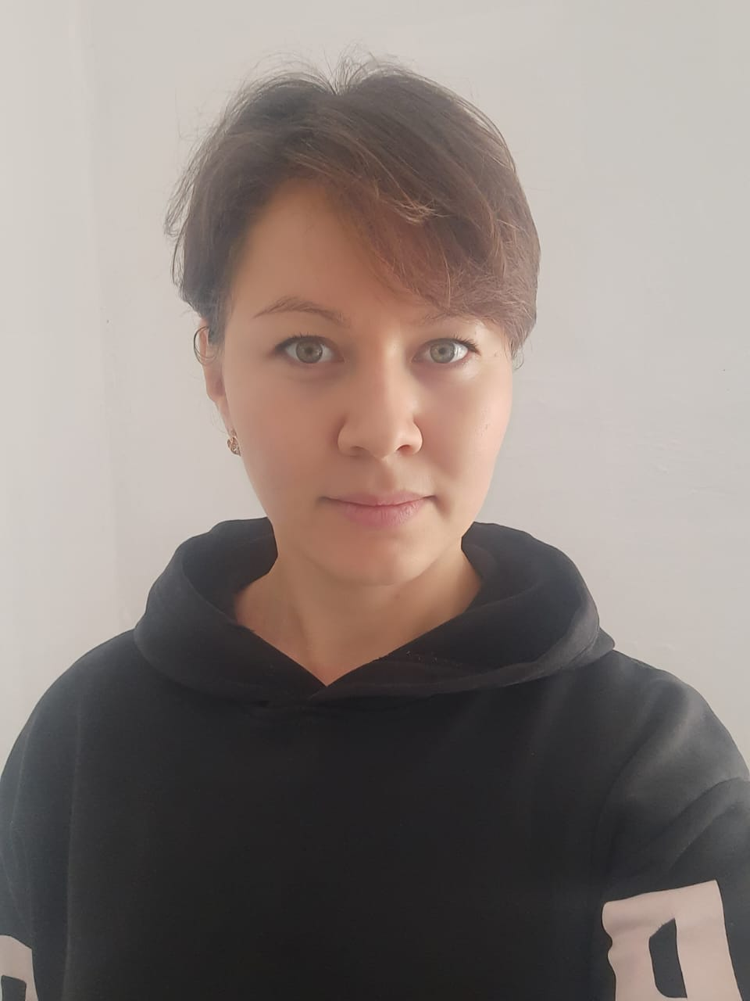 | 1 | №3 от 18.01.23 г принять в качестве тех .персонала
16 | Чумак Юлия Николаевна | вахтер |  | 1 | № 5 от 02.03.2020 Принять в качестве вахтера
17 | Мустафина Райхан Октябревна | Уборщик служебных помещений | 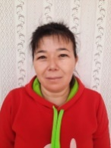 | 1 | №16 от 9.08.2023 принять в качестве уборщика служебных помещений
18 | Чумак Тамара Закирьяновна | Уборщик служебных помещенийОП | 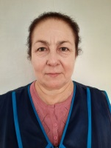 | 1 | №8 от 1.12.2020 принять в качестве технички в МОП
19 | Тажбенова Светлана Семеновна | Помощник воспитателя | 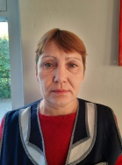 | 1 | №1(1) от 5.01.2020 перевести в качестве помощника воспитателя в мини-центр
20 | Туружанова Асель Маратовна | Делопроиз-  водитель  библиотекарь |  | 0,5  0,5 | №21 от 1.09.2020 принять в качестве делопроизводителя
21 | Балгинова Роза Каппасовна | завхоз | 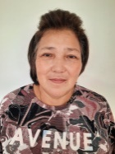 | 1 | №21\2 от 1.07.2014 принять в качестве помощника директора по хоз.деятельности
22 | Объедков Валентин Владимирович | сторож | 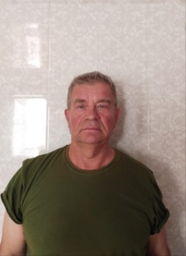 | 1 | №3 от 26.06.2018 принять в качестве сторожа
23 | Кучерявый Сергей Владимирович | Рабочий по обслуживанию и ремонту здания | 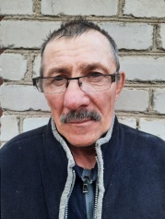 | 1 | №41 от 11.03.2021 принять в качестве рабочего
24 | Айтикова Аягоз Темирболатовна | Кастелянша  Оператор стиральных машин | 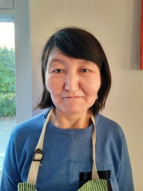 | 0,5  0,25 | №12 от 02.09.2019 принять в качестве канстелянши в мини-центр
25 | Бекова Тамара Герихановна | Повар мини-центра  Повар школы | 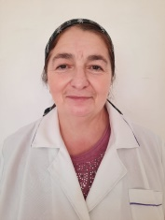 | 1  0,5 | №6 от12.03.2020 принять в качестве повара в школу
26 | Капышева Алмагуль Советовна | Кухонный рабочий | 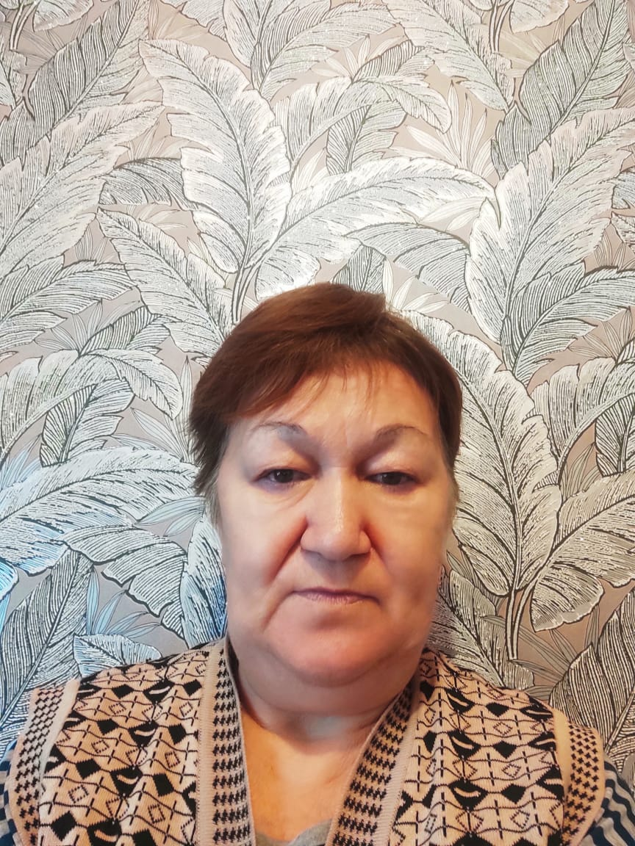 | 1 | №10 от 10.08.2021 принятьв качестве помощника повара в школьную столовую(0,5) и мини-центр (0,5)
27 | Тынжанова Гульбаршин Нурхамитовна | сторож | 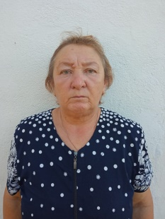 | 1 | №9 от 10.10.2016г принять в качестве сторожа
28 | Абдукаримов Арман Абаевич | сторож | 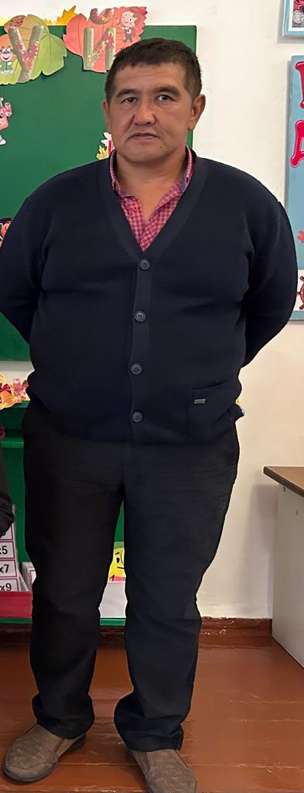 | 1 | №454 от 23.07.2012 г принять в качестве сторожа
29 | Кузгумбаева Салима Нурхамитовна | Мед.работник | 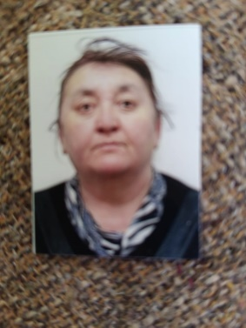 | 0,5 | №6 от 02.09.14г принята в качестве мед.работника школы
30 | Обьедков Николай Владимирович | Дворник | 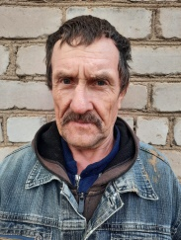 | 0,5 | №15 от17.06.2022 в качестве рабочего

